ひきこもり対策会議 船橋
後天的精神疾患 福祉提言
管 見
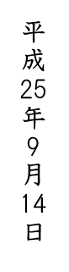
兎束俊成
目次
- 「してもらう」ということ
- 地域コミュニティーについて
- 自分は存在しているのか？
- どうしたらよいか、分からなくなっている“子どもたち”
- 商店街の皆さん、無料で協力させて下さい。
- パソコンの使い方を、無料で教えさせて下さい。
- うん・ウン・運
- そもそも、“後天的精神疾患”って何ですか？
- 精神のリハビリって存在するの？
- 地域問題を解決して、自尊心を取り戻す社会復帰団体を作りたい
十一．助けることが、実は助けられていた、それが“地域循環”

「管見」とは･･･専門的な立場ではないが、『管(くだ)のごとく細い個人の意見・見解であるが。あえて述べさせていただく』という言葉で使わさせていただきました。
一． 「してもらう」ということ
心にも、“貸し”と“借り”があります。
貸しが多すぎた場合、借りが多すぎた場合を考えたことがありますか。
貸しが多すぎると、「してやっている」が無意識に出ます。
借りが多すぎると、貸し手に合わせた「受け身的感覚」が生まれます。
“気持ちに余裕がなくなってしまった人”の心になって考えてみます。
彼らは、『心が重い、どうしたらよいか解らない、自信がない』状態です。
その人たちの心を軽くしてあげたい。その人らしさを取り戻してあげたいと思うのなら、心の貸し借りのバランスにも気遣ってみたらどうでしょうか。
二． 地域コミュニティーについて
コミュニティー（人々の集まっている社会）について考えてみます。
私たちの居場所です。その中で役割を果たし、認められ、自分の存在価値を感じる、そんな場所･･･のはずでした。･･･であったのかもしれません。
最近、 「地域コミュニティーの再生」という言葉を耳にします。
しかしそこでは、『役割を果たし、認められ、自分の存在価値を感じる』、そのような人々のつながりまで考えられているでしょうか。
コミュニティーの再生を考えるならば、「その中に自分が存在する」という実感を持てる、『持ちつ・持たれつの関わり』も加えてみたらどうでしょうか。
三．自分は存在しているのか？
『自分の存在を感じる』とは、どのようなときでしょうか。
またどのようなことをしたら、そのように感じるでしょうか。 一般には、役割を果たしたとき、誰かの役にたったとき、感謝をされたときだと思います。
ここで後天的精神疾患患者の、追い詰められた気持ちに立ってみます。
彼らは、『自分は価値がない。自分は何もできない。自分は生きていても仕方ない。自分に未来を感じない・・・・』という居たたまれない気持ちでいます。
「あなたは価値がある」と百回言われても、何も感じません。言葉だからです。しかし、自分が役に立っているという“実体験”ならば、どうでしょうか？
四．どうしたらよいか、分からなくなっている“子どもたち”
今まで普通に、それなりに数年先を思い感じていたけれど、突然どうしたらよいか分からなくなっている子どもたちがいます。親の経済的理由で生活が困窮したり、生活保護を受けることになってしまった子どもたちです。
高校の学費等は自治体が援助してくれます。しかし塾等費用の援助は、ありません。経済的理由が子どもたちの未来を狭めてよいのでしょうか。
『自分は価値がない、自分に未来を感じない』という元ビジネスマンがいます。しかし無料で勉強を教えることはできます。子どもを生き生きとさせて、“ありがとう”と感謝をされたら、自分は価値がないと思い続けるでしょうか？
五． 商店街の皆さん、無料で協力させて下さい。
大きなショッピングモールが出来ると、人や車の流れにも、多少の変化を感じます。商店街の皆さん、無料で協力させていただけませんか。
元ビジネスマンたちは、地域商店街の活性化にも貢献できます。パソコンを使えば、地域商店街を小さなショッピングモールのように表現できます。つまり店舗情報パネル（次ページ）に各店舗情報を週ごとに掲示して、商店街情報を一目で把握できるようにします。またお買い得商品の購入券も発行でき、商店街で購入した商品は、元ビジネスマンたちが無料で運ぶ協力もします。
人や情報が集まり、物が動き出すお手伝いを、させていただけませんか？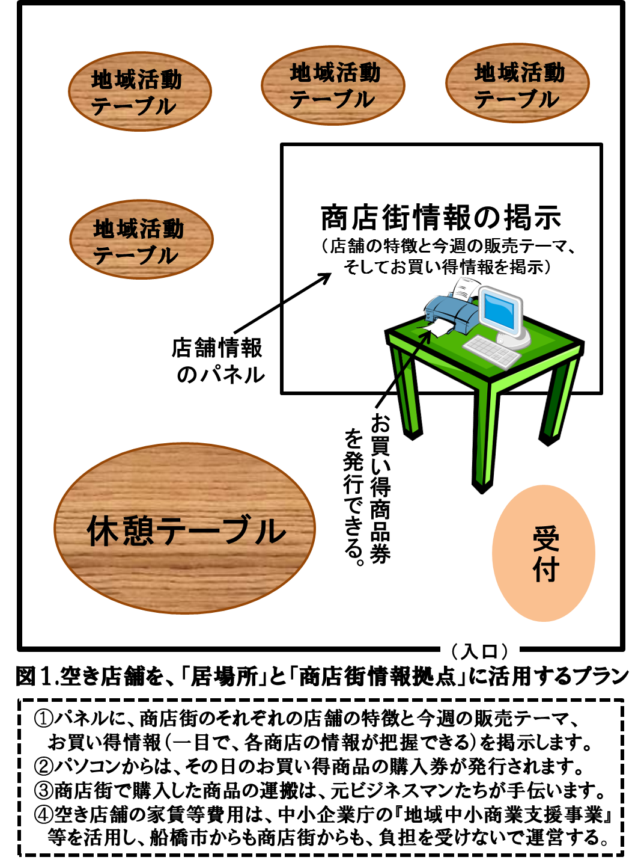 六． パソコン等の使い方を、無料で教えさせて下さい。
「老人の孤独」という言葉を耳にします。仲間の死別や体力の減衰、子供たちとの世代間距離の表面化等により発生してしまうと言われます。しかし情報機器をもっとうまく使えば、もう少し違う状況にならないでしょうか。
アプリのテレビ電話を使えば、無料で“相手の顔”を見ながら電話ができます。しかし「できることは解っているが、機械の設定や使い方が分からない」とも言われます。ここにも元ビジネスマンたちの地域貢献の場があります。
パソコン等の“メールの使い方”を無料で教え、送信まで一緒に試みるのです。“返事が戻ってきた”喜びを、送信まで手伝った人にも、感じさせたいのです。
七． うん・ウン・運
『後天的精神疾患（うつ等）』で苦しむ人の中で、治る人もいます。
“強いうつ状態”の中で、どうにか踏みとどまり、回復した人もいます。
しかし多くの人は、症状がなかなか軽くならずに苦しんでいます。
症状が回復する人となかなか回復しない人との違いは何なのでしょうか？
“うつ等”を克服した人に何人か会い、話をしました。彼らの多くは、心に不安を感じながらも、どうにか乗り切っている人々でした。
ゆっくり、「回復できた理由は何だと思いますか？」と聞いてみると、『単に“運がよかっただけ”』のような答えでした。 “運”とは何なのでしょうか？
八． そもそも、“後天的精神疾患”って何ですか？
「うつ状態」と「うつ病」、似たように聞こえますが全く違います。
少しだけ専門的領域に触れますが、視床下部等より分泌されるホルモンに偏りが生じ、まだ可逆性が残されている状況が“状態”で、振り切れてしまっている状況が“疾患”です。したがって後天的精神疾患は、簡単に治るものではないし、再びホルモンの乱れが生じたら、途端にぶり返してしまいます。
また一般に、どんな疾患でも、本人が“治そうとの意思”を持たないとき、治療は困難になります。後天的精神疾患とは、その“治そうとの意思”が、混乱や自信の喪失で不安定になっています。だから、簡単には治らないのです。
九． 精神のリハビリって、存在するの？
疾患経験者に、「回復できた理由は何だと思いますか？」と聞くと、『単に“運がよかっただけ”』と答える人がいます。“運”とは何なのでしょうか？
話の概要は、疾患時に『「自分を理解してくれる人、自分を見てくれている人、傍にいてくれた人」が居た、あるいは気付けた』でした。
つまり疾患経験者の多くが、自分を気にしてくれる人の存在に気付き、彼らと一定の距離を取りながら、状況を乗り切って行ったとも考えられます。
“自分が受け入れられている”と感じる時間を、日に数時間、月に数十時間継続し続けることが、ホルモンの乱れを戻すリハビリではないでしょうか？
十． 地域問題を解決して、自尊心を取り戻す社会復帰団体を作りたい
後天的精神疾患を治し･軽くして、彼らを健常者として社会復帰させたいと考えています。
そのためには、『自分が役立っている、人のためになっている』と感じる活動を、日に数時間･週に十数時間･月に数十時間継続して行いたいと考えます。
船橋市には、生活保護の子どもの学習問題、地域商店街の活性化問題、孤独を感じている老人問題等、幾つもの地域問題があります。
やり方として、後天的精神疾患経験者が、地域問題を解決する活動を支援する社会復帰団体を、地域コミュニティーと共同で作りたいと願っています。
